Дни Здоровья - традиционные спортивно-массовые мероприятия в нашей школе. В соответствии с годовым планом для их проведения используются разнообразные формы: беседы, встречи с медработником, классные часы, ролевые игры. Но особенно любимыми стали спортивные праздники и подвижные игры на природе. Правда, в этом году из-за погодных условий (гололедица) встречу перенесли в школьный спортзал. Настроение и желание участвовать у ребят не убавилось.
Цели и задачи:
- создание условий для неформального общения детей;
- получение навыков коллективных действий по принятию решений в экстремальных условиях соревнований;
- организация активного отдыха детей в школе;
- воспитание товарищеской взаимопомощи, умения сочетать личное и общественное.

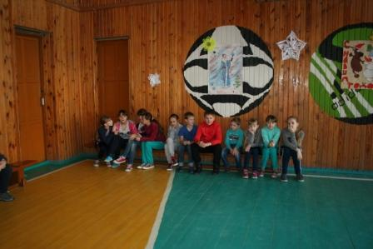
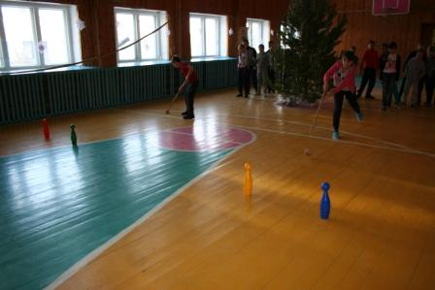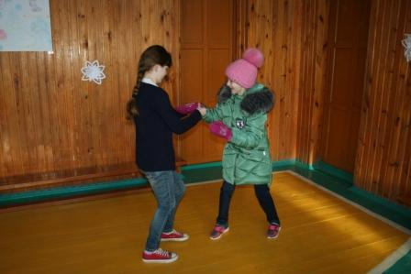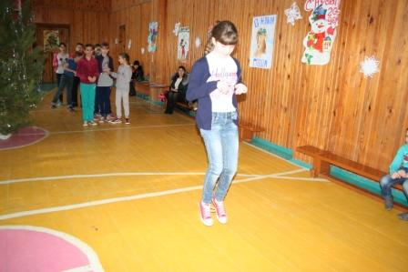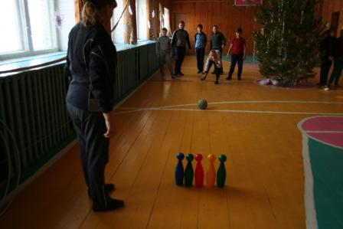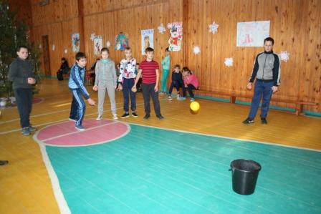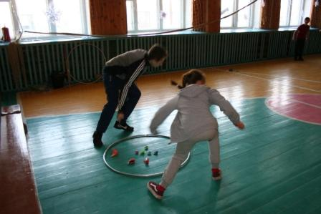

Разрумянившиеся, с блестящими от восторга глазами, с самым радостным настроением возвращались все домой. Это день действительно дал каждому заряд бодрости и здоровья.
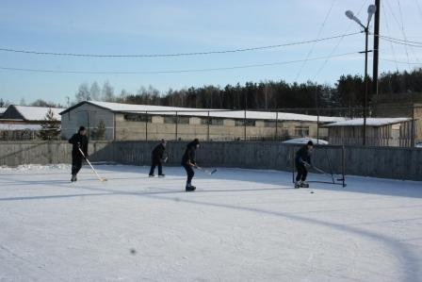
Затем все отправились на хоккейную площадку, переживать за своих мальчишек, которые с огромным удовольствием принимают участие в соревнованиях по хоккею.

